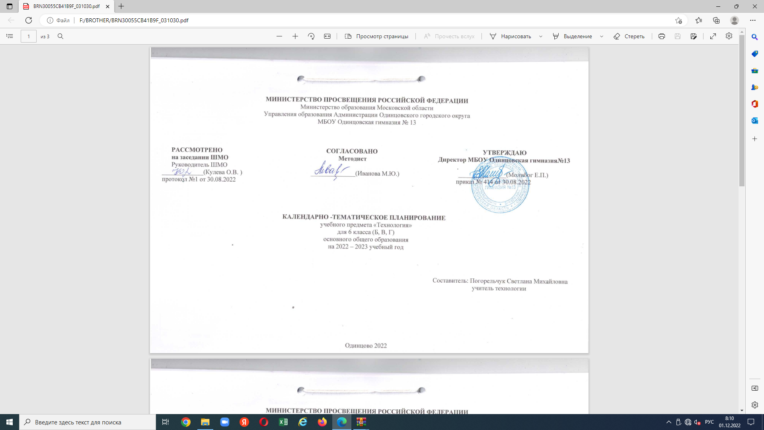

**Календарно-тематическое планирование**

учебного предмета

«Основы безопасности жизнедеятельности»

для 8-9 классов основного общего образования

на 2022-2023 учебный год

Составитель: Тинаева Заира Магомедрасуловна

Учитель О.Б.Ж

Одинцово2022

**КАЛЕНДАРНО-ТЕМАТИЧЕСКОЕ ПЛАНИРОВАНИЕ**

**по ОБЖ для 8 классов (33 часа)**

|  |  |  |  |  |  |  |
| --- | --- | --- | --- | --- | --- | --- |
| **№** | **Тема урока** | **Кол-во часов** | **Класс** | **Дата** | | **Коррекция** |
| по плану | факт. |
|  | Вводный инструктаж по технике безопасности и правилам поведения на уроках ОБЖ. | 1 | 8а |  |  |  |
| 8б |  |  |  |
| 8в |  |  |  |
| 8г |  |  |  |
|  | Чрезвычайные ситуации техногенного характера и их классификация | 1 | 8а |  |  |  |
| 8б |  |  |  |
| 8в |  |  |  |
| 8г |  |  |  |
|  | Причины чрезвычайных ситуаций техногенного характера и защита от них | 1 | 8а |  |  |  |
| 8б |  |  |  |
| 8в |  |  |  |
| 8г |  |  |  |
|  | Общие сведения о взрывах и пожарах | 1 | 8а |  |  |  |
| 8б |  |  |  |
| 8в |  |  |  |
| 8г |  |  |  |
|  | Классификация пожаров | 1 | 8а |  |  |  |
| 8б |  |  |  |
| 8в |  |  |  |
| 8г |  |  |  |
|  | Причины и условия возникновения пожаров и взрывов. | 1 | 8а |  |  |  |
| 8б |  |  |  |
| 8в |  |  |  |
| 8г |  |  |  |
|  | Последствия пожаров взрывов | 1 | 8а |  |  |  |
| 8б |  |  |  |
| 8в |  |  |  |
| 8г |  |  |  |
|  | Опасные факторы пожаров и поражающие факторы взрывов | 1 | 8а |  |  |  |
| 8б |  |  |  |
| 8в |  |  |  |
| 8г |  |  |  |
|  | Правила безопасного поведения при пожарах и угрозах взрывов.  Пожары и паника. | 1 | 8а |  |  |  |
| 8б |  |  |  |
| 8в |  |  |  |
| 8г |  |  |  |
|  | Контрольная работа № 1 – Пожары и Взрывы. Причины, последствия, правила безопасного поведения. | 1 | 8а |  |  |  |
| 8б |  |  |  |
| 8в |  |  |  |
| 8г |  |  |  |
|  | Виды аварий на химически опасных объектах | 1 | 8а |  |  |  |
| 8б |  |  |  |
| 8в |  |  |  |
| 8г |  |  |  |
|  | Аварийно химически опасные вещества и их поражающее действие на организм человека | 1 | 8а |  |  |  |
| 8б |  |  |  |
| 8в |  |  |  |
| 8г |  |  |  |
|  | Причины и последствия аварий на химически опасных объектах | 1 | 8а |  |  |  |
| 8б |  |  |  |
| 8в |  |  |  |
| 8г |  |  |  |
|  | Защита населения от аварийно химически опасных веществ, первая помощь при авариях на химически опасных объектах | 1 | 8а |  |  |  |
| 8б |  |  |  |
| 8в |  |  |  |
| 8г |  |  |  |
|  | Правила безопасного поведения при авариях с выбросом аварийно химически опасных веществ | 1 | 8а |  |  |  |
| 8б |  |  |  |
| 8в |  |  |  |
| 8г |  |  |  |
|  | Радиация вокруг нас, радиоактивность и радиационно-опасные объекты | 1 | 8а |  |  |  |
| 8б |  |  |  |
| 8в |  |  |  |
| 8г |  |  |  |
|  | Аварии на радиационно-опасных объектах | 1 | 8а |  |  |  |
| 8б |  |  |  |
| 8в |  |  |  |
| 8г |  |  |  |
|  | Последствия радиационных аварий | 1 | 8а |  |  |  |
| 8б |  |  |  |
| 8в |  |  |  |
| 8г |  |  |  |
|  | Правила поведения и действия населения при радиационных аварий | 1 | 8а |  |  |  |
| 8б |  |  |  |
| 8в |  |  |  |
| 8г |  |  |  |
|  | Гидродинамические аварии и гидротехнические сооружения.  Причины и виды гидродинамических аварий. | 1 | 8а |  |  |  |
| 8б |  |  |  |
| 8в |  |  |  |
| 8г |  |  |  |
|  | Последствия и поражающие факторы гидродинамических аварий | 1 | 8а |  |  |  |
| 8б |  |  |  |
| 8в |  |  |  |
| 8г |  |  |  |
|  | Защита от последствий гидродинамических аварий и правила поведения при угрозе и во время таких аварий | 1 | 8а |  |  |  |
| 8б |  |  |  |
| 8в |  |  |  |
| 8г |  |  |  |
|  | Контрольная работа № 1 - Гидродинамические аварии, их виды, причины, последствия. | 1 | 8а |  |  |  |
| 8б |  |  |  |
| 8в |  |  |  |
| 8г |  |  |  |
|  | Состояние природной среды и жизнедеятельность человека | 1 | 8а |  |  |  |
| 8б |  |  |  |
| 8в |  |  |  |
| 8г |  |  |  |
|  | Загрязнение атмосферы (воздушной среды) | 1 | 8а |  |  |  |
| 8б |  |  |  |
| 8в |  |  |  |
| 8г |  |  |  |
|  | Загрязнение гидросферы (водной среды) | 1 | 8а |  |  |  |
| 8б |  |  |  |
| 8в |  |  |  |
| 8г |  |  |  |
|  | Загрязнение суши (почвы)  Нормативы предельно допустимой концентрации загрязняющих веществ | 1 | 8а |  |  |  |
| 8б |  |  |  |
| 8в |  |  |  |
| 8г |  |  |  |
|  | Правила дорожного движения для пешеходов | 1 | 8а |  |  |  |
| 8б |  |  |  |
| 8в |  |  |  |
| 8г |  |  |  |
|  | Правила дорожного движения для велосипедистов и водителей мопедов | 1 | 8а |  |  |  |
| 8б |  |  |  |
| 8в |  |  |  |
| 8г |  |  |  |
|  | Экстремальные ситуации аварийного характера на дороге | 1 | 8а |  |  |  |
| 8б |  |  |  |
| 8в |  |  |  |
| 8г |  |  |  |
|  | Контрольная работа № 3 – Правила дорожного движения. | 1 | 8а |  |  |  |
| 8б |  |  |  |
| 8в |  |  |  |
| 8г |  |  |  |
|  | Искусственная вентиляция легких. Наружный массаж сердца. | 1 | 8а |  |  |  |
| 8б |  |  |  |
| 8в |  |  |  |
| 8г |  |  |  |
|  | Остановка кровотечения. | 1 | 8а |  |  |  |
| 8б |  |  |  |
| 8в |  |  |  |
| 8г |  |  |  |

**КАЛЕНДАРНО-ТЕМАТИЧЕСКОЕ ПЛАНИРОВАНИЕ**

**по ОБЖ для 9 классов (33 часа)**

|  |  |  |  |  |  |  |
| --- | --- | --- | --- | --- | --- | --- |
| **№** | **Тема урока** | **Кол-во часов** | **Класс** | **Дата** | | **Коррекция** |
| по плану | факт. |
| 1. | Вводный инструктаж по технике безопасности и правилам поведения на уроках ОБЖ. | 1 | 9а |  |  |  |
| 9б |  |  |  |
| 9в |  |  |  |
| 9г |  |  |  |
| 2. | Пожары и взрывы. Причины, последствия, правила безопасного поведения. | 1 | 9а |  |  |  |
| 9б |  |  |  |
| 9в |  |  |  |
| 9г |  |  |  |
| 3. | Гидродинамические аварии, их виды, причины, последствия. | 1 | 9а |  |  |  |
| 9б |  |  |  |
| 9в |  |  |  |
| 9г |  |  |  |
| 4. | Правила дорожного движения для пешеходов и велосипедистов | 1 | 9а |  |  |  |
| 9б |  |  |  |
| 9в |  |  |  |
| 9г |  |  |  |
| 5. | Основы медицинских знаний и правила оказания первой помощи пострадавшему | 1 | 9а |  |  |  |
| 9б |  |  |  |
| 9в |  |  |  |
| 9г |  |  |  |
| 6. | Национальные интересы России в современном мире | 1 | 9а |  |  |  |
| 9б |  |  |  |
| 9в |  |  |  |
| 9г |  |  |  |
| 7. | Угрозы национальным интересам и безопасности Российской Федерации | 1 | 9а |  |  |  |
| 9б |  |  |  |
| 9в |  |  |  |
| 9г |  |  |  |
| 8. | Чрезвычайные ситуации и их классификация | 1 | 9а |  |  |  |
| 9б |  |  |  |
| 9в |  |  |  |
| 9г |  |  |  |
| 9. | Чрезвычайные ситуации природного характера | 1 | 9а |  |  |  |
| 9б |  |  |  |
| 9в |  |  |  |
| 9г |  |  |  |
| 10. | Чрезвычайные ситуации техногенного характера | 1 | 9а |  |  |  |
| 9б |  |  |  |
| 9в |  |  |  |
| 9г |  |  |  |
| 11. | Угроза военной безопасности РФ | 1 | 9а |  |  |  |
| 9б |  |  |  |
| 9в |  |  |  |
| 9г |  |  |  |
| 12. | Единая государственная система предупреждения и ликвидации чрезвычайных ситуаций (РСЧС) | 1 | 9а |  |  |  |
| 9б |  |  |  |
| 9в |  |  |  |
| 9г |  |  |  |
| 13. | Гражданская оборона как составная часть национальной безопасности и обороноспособности страны | 1 | 9а |  |  |  |
| 9б |  |  |  |
| 9в |  |  |  |
| 9г |  |  |  |
| 14. | МЧС России – федеральный орган управления в области защиты населения и территорий от чрезвычайных ситуаций | 1 | 9а |  |  |  |
| 9б |  |  |  |
| 9в |  |  |  |
| 9г |  |  |  |
| 15. | Основные мероприятия, проводимые в РФ, по защите населения от ЧС мирного и военного характера | 1 | 9а |  |  |  |
| 9б |  |  |  |
| 9в |  |  |  |
| 9г |  |  |  |
| 16. | Основные понятия о терроризме и экстремизме | 1 | 9а |  |  |  |
| 9б |  |  |  |
| 9в |  |  |  |
| 9г |  |  |  |
| 17. | Организационные основы противодействия терроризму и наркотизму в РФ | 1 | 9а |  |  |  |
| 9б |  |  |  |
| 9в |  |  |  |
| 9г |  |  |  |
| 18. | Правила поведения при угрозе террористического акта  Правила поведения при угрозе террористического акта | 1 | 9а |  |  |  |
| 9б |  |  |  |
| 9в |  |  |  |
| 9г |  |  |  |
| 19. | Правила поведения при угрозе террористического акта | 1 | 9а |  |  |  |
| 9б |  |  |  |
| 9в |  |  |  |
| 9г |  |  |  |
| 20. | Контрольная работа  № 1 – Основы безопасности личности, общества и государства | 1 | 9а |  |  |  |
| 9б |  |  |  |
| 9в |  |  |  |
| 9г |  |  |  |
| 21. | Здоровый образ жизни и его составляющие | 1 | 9а |  |  |  |
| 9б |  |  |  |
| 9в |  |  |  |
| 9г |  |  |  |
| 22. | Правильное питание | 1 | 9а |  |  |  |
| 9б |  |  |  |
| 9в |  |  |  |
| 9г |  |  |  |
| 23. | Понятие личной гигиены | 1 | 9а |  |  |  |
| 9б |  |  |  |
| 9в |  |  |  |
| 9г |  |  |  |
| 24. | Курение табака и его влияние на здоровье. | 1 | 9а |  |  |  |
| 9б |  |  |  |
| 9в |  |  |  |
| 9г |  |  |  |
| 25. | Токсикомания как страшная зависимость | 1 | 9а |  |  |  |
| 9б |  |  |  |
| 9в |  |  |  |
| 9г |  |  |  |
| 26. | Инфекции, передающиеся половым путем | 1 | 9а |  |  |  |
| 9б |  |  |  |
| 9в |  |  |  |
| 9г |  |  |  |
| 27. | Ранние половые связи и их последствия | 1 | 9а |  |  |  |
| 9б |  |  |  |
| 9в |  |  |  |
| 9г |  |  |  |
| 28. | Понятия о ВИЧ-инфекции и СПИДе | 1 | 9а |  |  |  |
| 9б |  |  |  |
| 9в |  |  |  |
| 9г |  |  |  |
| 29. | Первая помощь при массовых поражениях | 1 | 9а |  |  |  |
| 9б |  |  |  |
| 9в |  |  |  |
| 9г |  |  |  |
| 30. | Первая помощь при передозировке в приме психоактивных веществ | 1 | 9а |  |  |  |
| 9б |  |  |  |
| 9в |  |  |  |
| 9г |  |  |  |
| 31. | Первая помощь при бытовых отравлениях | 1 | 9а |  |  |  |
| 9б |  |  |  |
| 9в |  |  |  |
| 9г |  |  |  |
| 32. | Первая помощь при травмах позвоночника и головы | 1 | 9а |  |  |  |
| 9б |  |  |  |
| 9в |  |  |  |
| 9г |  |  |  |
| 33. | Контрольные работы  № 1 – Основы медицинских знаний и здорового образа жизни | 1 | 9а |  |  |  |
| 9б |  |  |  |
| 9в |  |  |  |
| 9г |  |  |  |

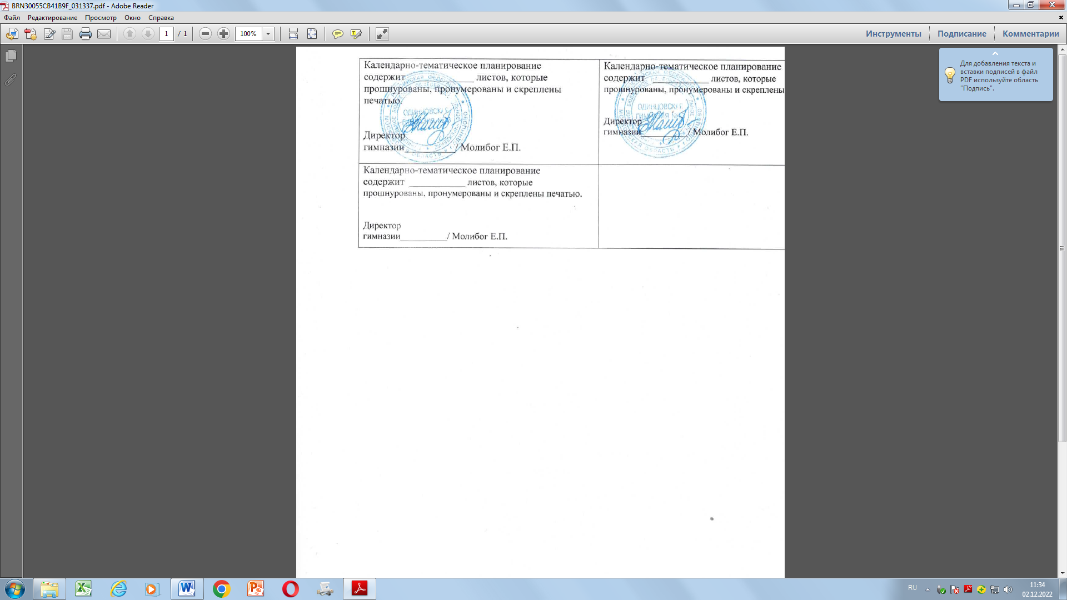

18